**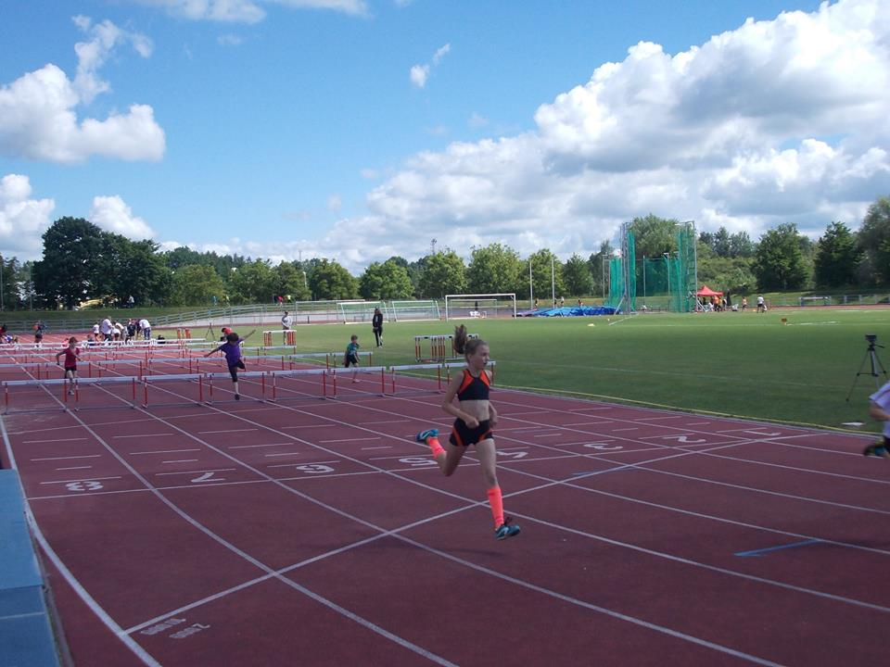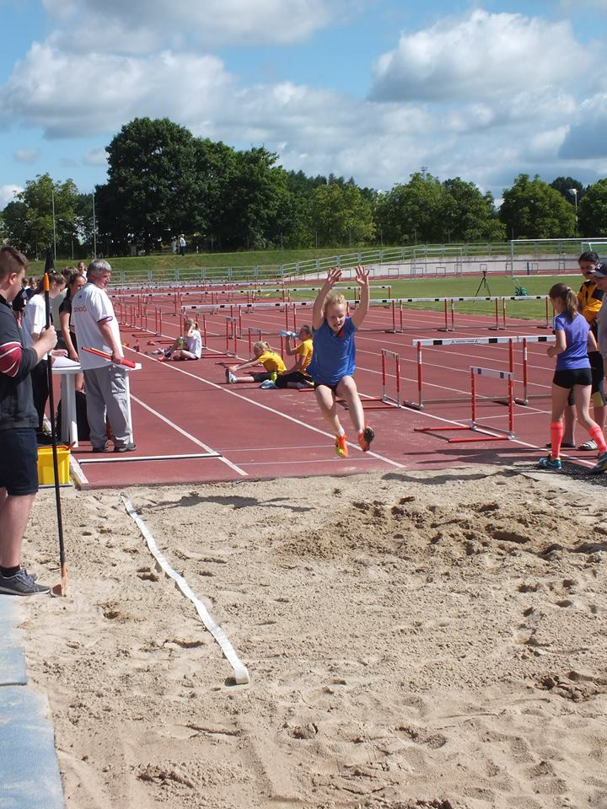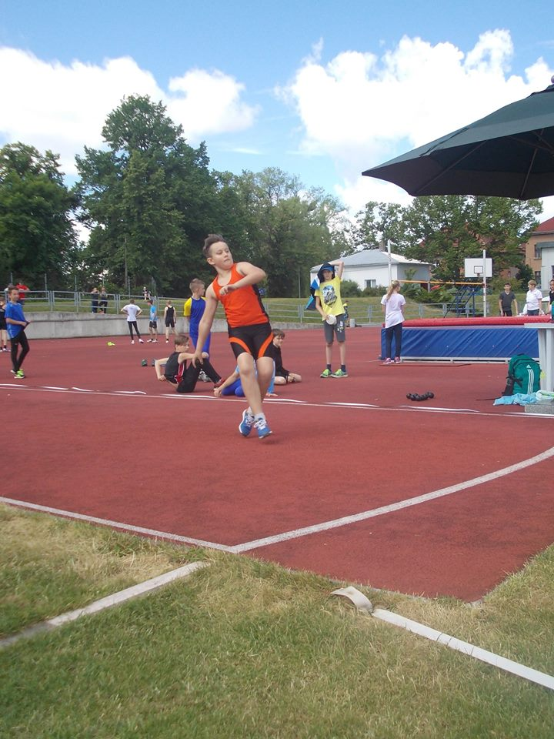*SKOK J. Hradec, Město J. Hradec a ČUS v rámci projektu SPORTUJ S NÁMI pořádají***

**Podzimní ATLETICKÝ  
JINDŘICHÁČ   
  
Závody v atletickém čtyřboji pro širokou veřejnost všech věkových kategorií:**

**28. září 2018**

|  |  |
| --- | --- |
| **Přípravka I (2011 a mladší)** | **50m, dálka, míček, 200m** |
| **Přípravka II (2009 a 2010)** | **50m, dálka, míček, 200m** |
| **Přípravka III (2007 a 2008)** | **50m, dálka, míček, 400m** |
| **Mladší žactvo (2005 a 2006)** | **60m, dálka, míček, 400m** |
| **Starší žactvo (2003 a 2004)** | **60m, dálka, koule 2/3kg, 800m** |
| **Handicapovaní** | **60, dálka, míček, 200m** |
| **Dorost - dospělí (2002 a starší)** | **100m, dálka, koule 3/5kg, 800m** |

**Stadion na sídl. Vajgar, Jindřichův Hradec**

**- začátek v 10,00 hodin -**

**Přihlášky předem na kinstota@seznam.cz, případně na místě do 9,30. Startovné 20,-Kč.**

  cid:2051645d-6f64-48dc-99dd-a8c10677c17a.jpg